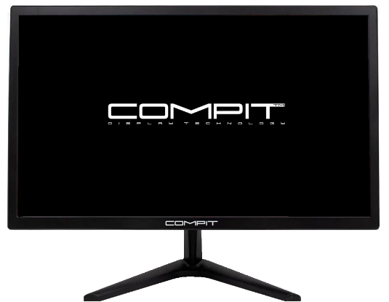

МОНИТОР COMPIT HA2405

Меры предосторожности и техническое обслуживание

- Для очистки монитора используйте специальные влажные салфетки, предварительно отключив монитор от сети.
- Производитель рекомендует протирать экран сухой тканью и только с отключенным питанием.
- Не используйте жидкости на основе спирта или аммиака, они могут повредить экран матрицы.
- Монитор разработан с вентиляционными отверстиями на задней панели корпуса не закрывайте их и не блокируйте.
- Не устанавливайте монитор рядом с электронагревателем или обогревателем, в том числе в закрытом помещении без вентиляции.
- Во избежание повреждений, не вставляйте в технологические отверстия монитора какие-либо предметы и не распыляйте на него жидкость.
- Не устанавливайте монитор в небезопасном месте, во избежание падения, он может поврежден и может причинить вред пользователю.
- Отключите монитор от сети, если он не будет использоваться в течение длительного времени.
- Пожалуйста, не кладите тяжелые предметы на монитор или кабель питания.
- Пожалуйста, не открывайте заднюю панель монитора, так как монитор содержит ток высокого напряжения.
Комплектация:
Монитор HA2405
Блок питания
Кабель VGA
Кабель HDMI
Функции:
Для дома и офиса; Для дизайна; Для игр; Для работы с графикой.

Модель HA2405 - МОНИТОР ПОДКЛЮЧАЕМЫЙ НЕПОСРЕДСТВЕННО К СИСТЕМНОМУ БЛОКУ И РАЗРАБОТАННЫЙ ДЛЯ ИСПОЛЬЗОВАНИЯ С ПК и НОУТБУКАМИ, ЦВЕТНОЙ.

  - 16,7 млн цветов изображения высокого качества
  - Интеллектуальная настройка экрана изображения — экранное меню с простой компоновкой и удобным выбором
  - Интеллектуальные интерфейсы управления для легкой настройки

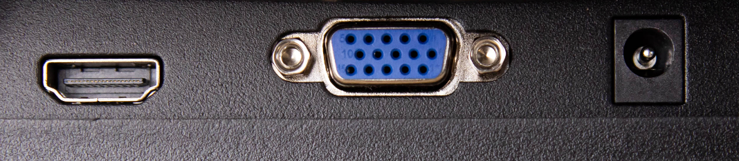
ИНТЕРФЕЙСЫ ПОДКЛЮЧЕНИЯ
Разъем HDMI Разъем VGA Разъем питания

Монитор оснащен источником питания и имеет широкий диапазон напряжения питания; его можно использовать с источником питания переменного тока 100-240В 50/60 Гц 1.1А. На выходе: 12V 2.5А.
Для подключения ПК к монитору используйте разъем подключения HDMI или VGA, расположенные на интерфейсной панели монитора и соответствующие кабели, поставляемые в комплекте с монитором.

ПАНЕЛЬ УПРАВЛЕНИЯ МОНИТОРОМ
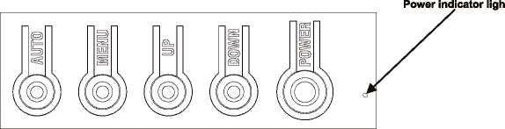

- Панель управления на задней панели монитора имеет пять клавиш для настройки параметров монитора с помощью экранного меню.
Кнопки панели управления: • Меню/Ввод: отображение основных меню выбора. Отображение меню управления монитором/выбор параметра
- Вниз: настройка параметров - перемещение вниз или ниже/горячая клавиша (опция) Вниз/Down – перемещение вниз
- Вверх: Настройка параметров - перемещение вверх или выше/Горячая клавиша (опция) Вверх/Up – перемещение вверх
- АВТО: выход из главного меню или, если меню нет, — автоматическая настройка. Кнопка AUTO – автоматическая настройка разрешения экрана/выход из меню
- Кнопка включения/выключения питания Кнопка Power – включение/отключение монитора
Заводские настройки регулировки – носят рекомендательный характер.

ХАРАКТЕРИСТИКИ МОНИТОРА
Модель | HA2405
Торговая марка | COMPIT™
Диагональ монитора | 23.8”
Цвет |  | Черный
Видео разрешение | 1920x1080 @60HZ
Тип матрицы | IPS - Family
Видимая область дисплея | 527.04(H)×296.46(V) mm
Угол обзора от перпендикуляра | 89/89/89/89 (Typ.)(CR≥10)
Динамический контраст | 1000:1 (Typ.) (TM)
Яркость（cd/m2） | 250cd/m2
Диапазон отображения цветов | 16.7Mлн
Частота обновления | 75Hz
Порты подключения и версии | HDMI (ver. 1.4) + VGA
Время отклика | 5ms
Тип подсветки | LED backlight
Питание | AC 100-240V 50/60Hz, 1.1A
Крепление VESA | 100*100 mm
Блок питания | Внешний блок питания
Подставка | Стандарт
Размер коробки | 55*12*32cm
Вес Брутто | 3.78 кг
Вес Нетто | 2.8 кг

Панель управления Меню
Пункт главного меню | Пункт подменю |  | раздел-подменю | Описание
ЯРКОСТЬ | ЯРКОСТЬ |  | ЯРКОСТЬ | Регулирует яркость
 | КОНТРАСТ |  | КОНТРАСТ | изображенияРегулирует  контрастность изображения
 | ЭКО |  | СТАНДАРТ | Нормальный режим использования
 |  | ТЕКСТ |  | Режим для чтения текста
 |  | ИГРОВОЙ |  | Режим игрового приложения
 |  | КИНО |  | Режим для просмотров фильмов
 | Динамическая контрастность | Вкл. |  | Включает ДК
 |  | Выкл. |  | Отключает ДК
 | Горизонтальное позиционирование | Отсутствует |  | Регулирует горизонтальное положение изображения
ИЗОБРАЖЕНИЕ
 | Вертикальное позиционирование | Отсутствует |  | Регулирует вертикальное положение изображения
 | Фаза | Отсутствует |  | Настраивает синхронизацию  изображения для уменьшения  шума
 | Режим изображения  (АСПЕКТ) | АВТО |  | Автоматически проверяет и  регулирует  соотношение сторон изображения
 |  | Широкоэкранный режим |  | Регулирует соотношение сторон изображения в  широкоэкранном режиме
 |  | 4: 3 |  | Регулирует соотношение сторон изображения в режиме  4:3
ЦВЕТ | ЦВЕТ | Теплый |  | Установите теплую цветовую температуру
 | ТЕМП. | Холодный |  | Установите холодную цветовую температуру
 |  | Пользовательская |  | Установить как пользовательскую цветовую температуру
 | Красный | Отсутствует |  | Точная настройка температуры красного  цвета
 | Зеленый | Отсутствует |  | Точная настройка температуры зеленого  цвета
 | Синий | Отсутствует |  | Точная настройка температуры синего  цвета

Пункт главного меню | Пункт подменю | Пункт подподменю | Описание
Экранное меню | Язык | Отсутствует | Выбор языка, отображаемого в экранном меню  (Русский,  Английский, Французский,  Немецкий, Упрощенный  Китайский, Итальянский,  Испанский, Португальский, Турецкий, Польский, Голландский)
 | Экранное меню горизонтальное положение | Отсутствует | Регулирует горизонтальное положение Экранного меню
 | Часы Экранного меню | Отсутствует | Регулирует время отображения Экранного меню
 | ПРОЗРАЧНОСТЬ | Отсутствует | Регулирует прозрачность Экранного меню
Перезагрузка | АВТОРЕГУЛИРОВКА ИЗОБРАЖЕНИЯ | Отсутствует | Автоматически регулирует горизонтальное/вертикальное положение, фокус и  синхронизацию изображения.
 | АВТОРЕГУЛИРОВКА ЦВЕТА | Отсутствует | Настройка баланса белого
 | ПЕРЕЗАГРУЗКА | Отсутствует | Восстановить заводские настройки
 | АВТО | Отсутствует | Выбор режима энергосбережения, Отключает режим автоматическое отключения
 | ВЫКЛЮЧИТЬ
Источник сигнала |  | HDMI/VGA | Входной сигнал HDMI/VGA

